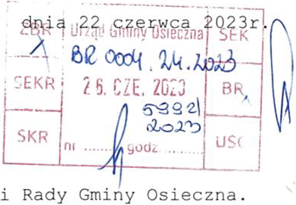
Pismo do Burmistrza
Urząd Gminy Osieczna
ul. Powstańców Wlkp
64-113 Osieczna
W związku z pismem p. Burmistrza z dnia 1 czerwca br.
w którym poinformowano nas o wydanym zarządzeniu Burmistrza
w sprawie opłat za wjazd na teren letniska, oświadczmy co
następuje:
- wbrew treści rzeczonego pisma zarządzenie Burmistrza nie
można zakwalifikować do prawa miejscowego. Zarządzenie to nie
zostało opublikowane w dzienniku urzędowym, nie może więc być
uznane za prawnie skuteczne. Nie wystarcza ogłoszenie
w dzienniku urzędowym samej uchwały Rady Miejskiej Gminy
Osieczna, w której uchwalono delegację dla Burmistrza do
stanowienia wysokości cen i opłat. Nie jest to więc akt prawa
miejscowego, lecz wyłącznie tak zwany akt kierownictwa
wewnętrznego, który jest ograniczony do do osób i jednostek
organizacyjnych podległych organowi wydającemu akt. My nie
zaliczamy się natomiast do takich podmiotów. W zarządzeniu
powołano się na przepis art.4 ust.l pkt.2 ustawy o gospodarce
komunalnej, który usług komunalnych oraz korzystania
z obiektów i urządzeń użyteczności publicznej a takimi nie są
opłaty za korzystanie z drogi gminnej. Te opłaty uregulowane
są w innym akcie prawnym, a mianowicie ustawie o drogach
publicznych / przepis art.13 i następne /. Ustawa ta wymaga
między innymi, ażeby wysokość opłat została poprzedzona
niezbędną w takim przypadku analizą. Takiej analizy nie
wykonano. Kwestionujemy więc skuteczność zarządzenia
Burmistrza, a nasze pismo jest jednocześnie odwołaniem do
Rady Gminy. Ze swej strony powołujemy się na nasze poprzednie
pisma i domagamy się ustalenia zerowej stawki opłaty
w odniesieniu do właścicieli domków na letnisku za dojazd do
ich posesji.

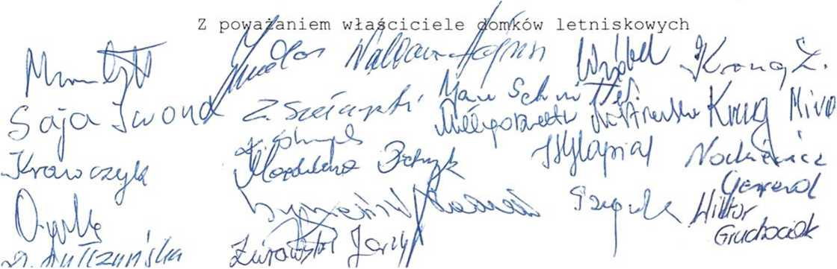

BURMISTRZ GMINY Osieczna, 1 czerwca 2023 r.
OSIECZNA
GK.7021.50.2023

Szanowni Państwo

W odpowiedzi na Państwa pismo z dnia 25 maja 2023 r. dotyczące zwolnienia właścicieli domków letniskowych z opłaty za wjazd samochodem na teren letniska w Osiecznej, Burmistrz Gminy Osieczna informuje, że w tym temacie obowiązuje prawo miejscowe w postaci Zarządzenia Burmistrza Gminy Osieczna z dnia 22 maja 2023 r. w sprawie ustalenia stawki opłat za wjazd na teren Letniska w Osiecznej, które reguluje kwestię opłaty za wjazd na teren letniska. Aktualnie nie jest rozpatrywana zmiana przytoczonego zarządzenia. W piśmie z dnia 25 maja 2023 r. jako argument na zniesienie opłaty za wjazd, powołują się Państwo na treść pisma przesłanego do Urzędu Gminy Osieczna 4 maja 2018 r., w którym podnosicie między innymi, że mimo znaku zakazu wjazdu na teren letniska, który nie dotyczy właścicieli domków letniskowych posiadających ważne karty wjazdu, inni posiadacze pojazdów wjeżdżają bez przeszkód na teren letniska. W tym miejscu pragnę poinformować, że wjeżdżający na teren letniska, nie posiadający kart wjazdu w sposób ewidentny łamią przepisy prawa miejscowego, narażając się na konsekwencje prawne wynikające z takiego zachowania

Z up. Burmistrza

/-/ Stefan Kuśnierek
Zastępca Burmistrza

Otrzymują:
1 Adresat, według rozdzielnika,
2.A/a.
Do wiadomości:
1. Biuro Rady Miejskiej Gminy Osieczna.

